CHƯƠNG 2: CƠ SỞ LÝ THUYẾT

2.1. Chương trình xổ số viettlot là gì?
- Vietlott là tên Công ty TNHH MTV Xổ số điện toán Việt Nam thuộc Bộ Tài Chính được ra đời vào 5/12/2011 và thuộc 100% vốn Nhà nước sở hữu.
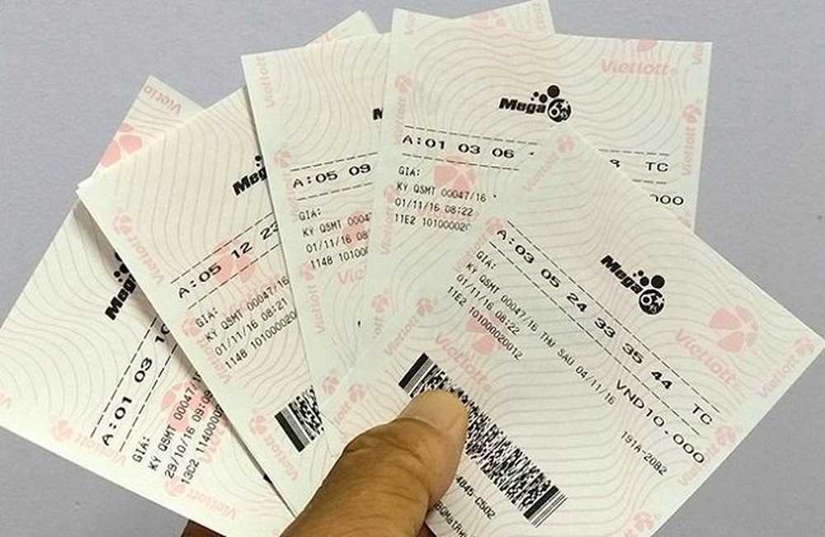
Vé xổ số viettlot

2.2. Luật chơi và hình thức trúng
- Người tham gia dự thưởng lựa chọn 6 số trong tập hợp các số từ 01 đến 55 để tạo thành một bộ số tham gia dự thưởng xổ số tự chọn Power 6/ 55.
- Kết quả gồm 6 số ngẫu nhiên từ 01 đến 55.
- Các số không được trùng nhau.
- Kết quả xổ số:
- Giải Jackpot 1: 6 số trong vé trùng với 6 số trong bảng kết quả
- Giải Jackpot 2: 5 số trong vé trùng với 5 số trong bảng kết quả kèm theo 1 số đặc biệt. Số đặc biệt trong Giải Jackpot 2 là bất kỳ cặp số từ 01-55 nhưng không trùng với 6 số trong giải.
- Giải nhất: 5 số trong vé trùng với 5 số trong bảng kết quả.
- Giải nhì: 4 số trong vé trùng với 4 số trong bảng kết quả.
- Giải ba: 3 số trong vé trùng với 3 số trong bảng kết quả.
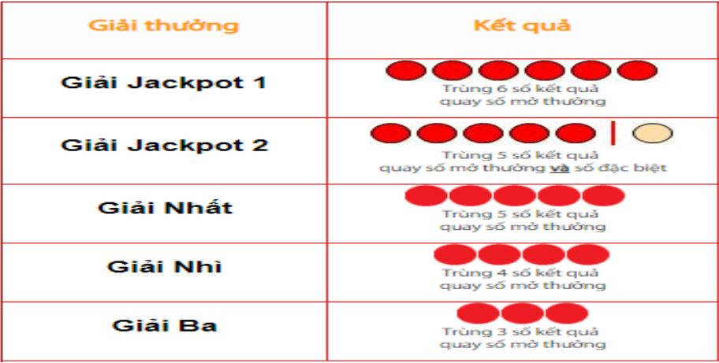
Ghi chú: chấm tròn đỏ là các số trùng với kết quả quay số mở thưởng, không theo thứ tự; chấm tròn vàng là số đặc biệt.

CHƯƠNG 3: NỘI DUNG VÀ KẾT QUẢ THỰC TẬP

3.1. Nội dung vấn đề và giải pháp
- Mức 1:
- Dựa theo tính chất và đề bài, ta sử dụng cấu trúc mảng 1 chiều để mô tả và cho random tạo ra phần tử ngẫu nhiên rồi cho vào mảng.
- Ban đầu tạo 55 số ngẫu nhiên sau đó lấy 7 phần tử ngẫu nhiên đầu tiên và sắp xếp chúng theo thứ tự tăng dần.
- 6 số đầu tiên cách nhau bằng một khoảng trắng, số thứ 6 với thứ 7 cách nhau bằng một dấu gạch |
- Mức 2:
- Cho phép người chơi nhập các số trong vé
- Nhập các số tương ứng trong vé, mỗi lần nhập vào là nhập vào biến trung gian
- Nếu người chơi nhập bé hơn 1 hoặc lớn hơn 55 thì bắt người chơi nhập lại
- Nếu người chơi nhập số hiện tại trùng với số đã nhập ở trước cũng bắt người chơi nhập lại.
- Cho biết người chơi trúng giải nào không và hiện thông báo: tương ứng với các Giải Jackpot1, Giải Jackpot2, Giải Nhất, Giải Nhì, Giải Ba và Chúc bạn may mắn lần sau.

3.2. Trình tự các bước giải quyết vấn đề
- Các hàm được xây dựng như sau
#define max 55

int jackpot[7] = {31, 22, 15, 35, 50, 15, 6}; // Kết quả xổ số gán sẵn
int p[6]; // Mảng xổ số người chơi
int a[max]; // Mảng xổ số ngẫu nhiên từ 01->55

void taoVeKQ(int a[max]); // Hàm tạo kết quả vé xố ngẫu nhiên
void SapXep(int a[]); // Hàm sắp xếp vé số
void nhapXuatXS(); // Hàm nhập vé số người chơi từ bàn phím và xuất ra màn hình
void XuatXS(); // Hàm xuất kết quả xổ số ngày hôm nay
void KetQua(); // Hàm hiển thị kết quả người chơi trúng thưởng
void Color(WORD color); // Hàm sét màu
void ResizeConsole(int width, int height); // Hàm sét kích thước cho của sổ console
void GotoXY(short x, short y); // Hàm di chuyển con trỏ tới vị trí cần
- Chương trình chính
// Chương trình chính
int main() {
ResizeConsole(800, 900); // Sét màn hình console có chiều rộng: 800px và chiều cao: 900px
nhapXuatXS(); // Gọi hàm nhập vé số người chơi và hiển thị kết quả nhập ra màn hình console
taoVeKQ(a); // Gọi hàm tạo vé số ngẫu nhiên
XuatXS(); // Gọi hàm xuất kết quả xổ sổ ngày hôm nay ra màn hình console
KetQua(); // Gọi hàm hiển thị kết quả người chơi trúng thưởng
}
- Hàm nhập vé số người chơi
// Nhập vé số người chơi và xuất ra màn hình
void nhapXuatXS() {
int temp, check;
int i = 0;

cout << "Nhập các số trong vé số của bạn" << endl;
cout << "Số thứ "<< i + 1 << " : ";
cin >> temp;

// Kiểm tra nếu người chơi nhập vào số bé hơn 1 hoặc lớn hơn 55 thì bắt người chơi nhập lại
while (temp < 1 || temp > 55) {
cout << "Bạn nhập sai số!!" << endl;
cout << "Nhập lại số thứ " << i + 1 << " : ";
cin >> temp;
}

p[i] = temp; // Gán biến người chơi đã nhập vào tương ứng với các phần tử trong mảng xổ số người chơi
for (int i = 1; i < 6; i++) {
cout << "Số thứ "<< i + 1 << " : ";
cin >> temp;
check = 1; // Gán giá trị cho biến kiểm tra

// Trong khi biến kiểm tra này vẫn bằng giá trị đã gán ở trên thì lặp
while (check == 1) {
check = 0;
for (int j = 0; j <= i; j++)
if (temp == p[j]) // Kiểm tra giá trị trùng nhau
check = 1;
if (temp < 1 || temp > 55) // Kiểm tra giới hạn số nhập vào 01 -> 55
check = 1;
// Người chơi nhập trùng số đã nhập trước đó thì bắt người chơi nhập lại
if (check == 1) {
cout << "Bạn nhập trùng số!!" << endl;
cout << "Nhập lại số thứ "<< i + 1 << " : ";
cin >> temp;
}
}
p[i] = temp;
}
cout << "Các số trong vé số của bạn: ";
SapXep(p); // Sắp xếp vé số của người chơi theo thứ tự
Color(12);
for(int i = 0; i < 6; i++)
if (p[i] < 10) // Nếu giá trị phần tử trong mảng bé hơn 10 thì thêm số 0 ở đẳng trước
cout << "0" << p[i] << " ";
else
cout << p[i] << " ";

Color(15);
cout << endl << "---------------------------------------------" << endl;
}

3.3. Giao diện console chương trình
- Chương trình được mô phòng bằng C++ có giao diện console bắt đầu như sau:

- Trên giao diện hiển thị gồm:
- Dãy kết quả xổ số ngày hôm nay rồi mới đến nhập các số trong vé người chơi (theo yêu cầu của cô).
- Cho người chơi nhập với các số có trong vé rồi mới hiển thị dãy kết quả xổ số ngày hôm nay (theo yêu cầu trong đề).
- Hiển thị thông tin người chơi trúng bao nhiều số trong vé số cùng hiển thị kết quả người chơi có trúng giải hay không.

3.4. Vận hành và kiểm thử chương trình
- Theo yêu cầu của cô:

Người chơi nhập số không nằm trong giới hạn
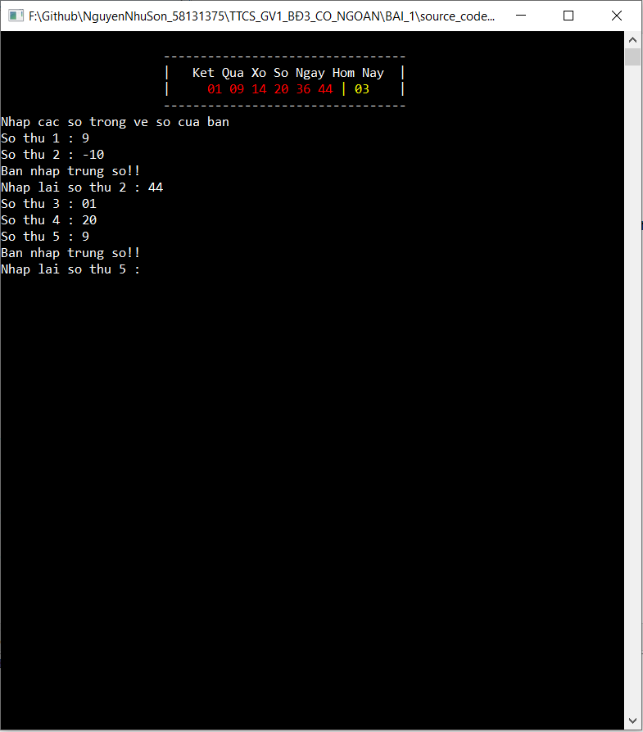
Người chơi nhập trùng với số trước đó
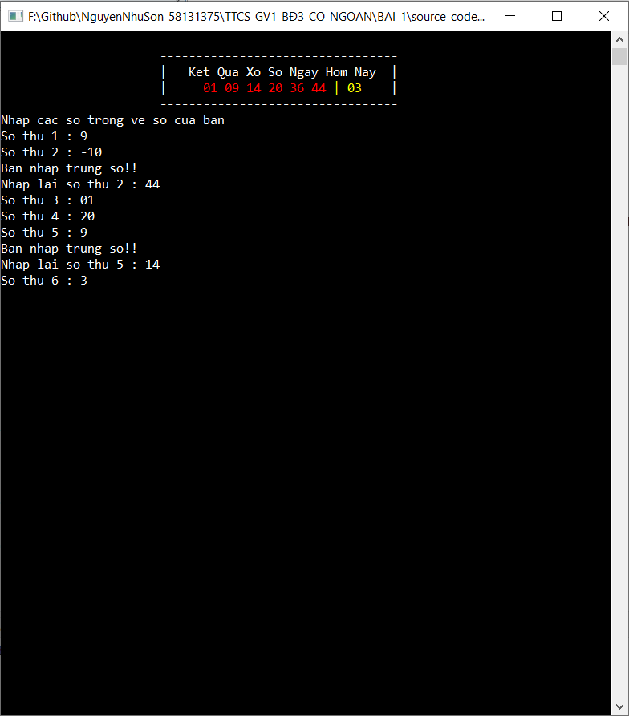
Các số của người chơi sau khi nhập
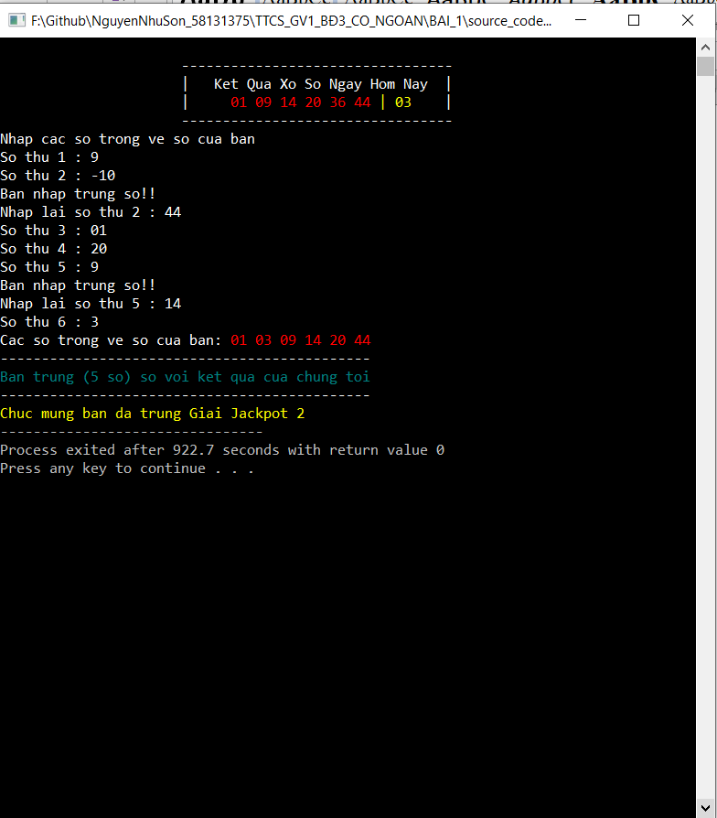
Kết quả của người chơi
- Theo yêu cầu trong đề:
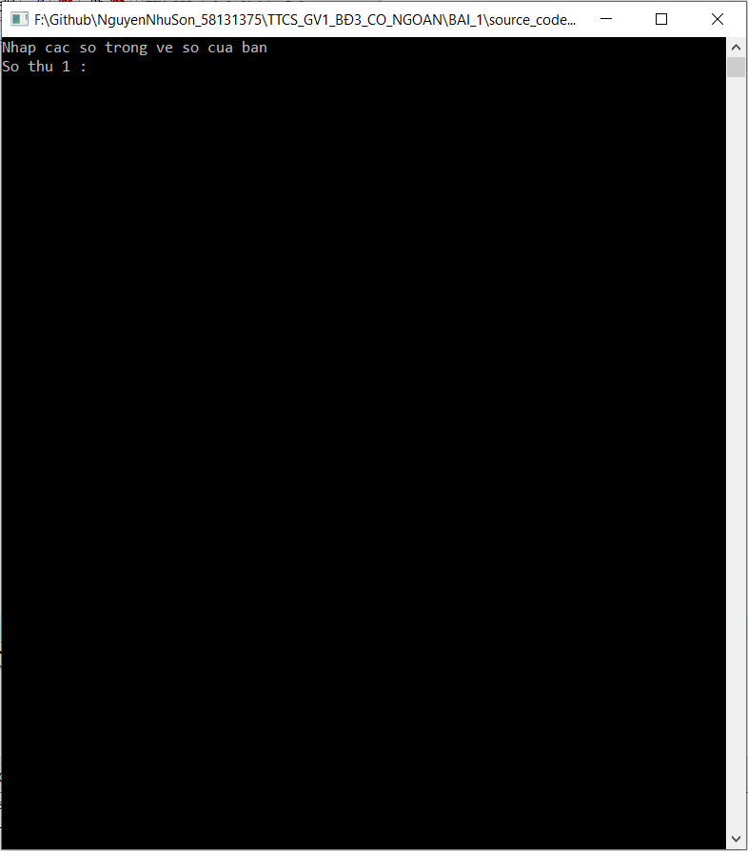
Nhập các số trong vé của người chơi
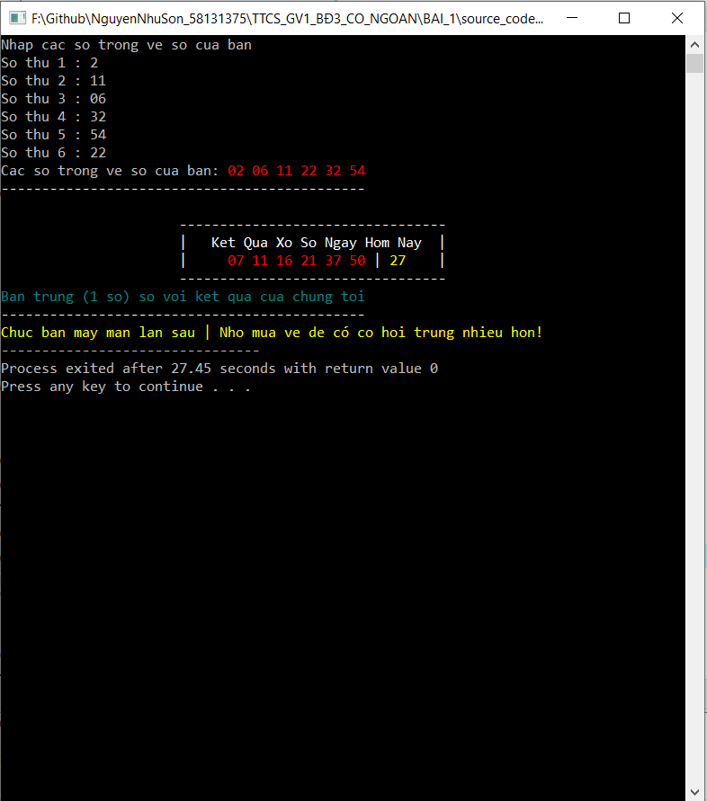
Sau khi người chơi nhập xong các số và hiển thị kết quả

